
第六課 想個好點子

三年 班 號 姓名
一、先圈出正確的成語用字，再填入解釋（寫號碼）。

1.我行我 意思是：（ ˉ ）
速╱素
2.史無前 意思是：（ ˉ ）
例╱利
3. 弓蛇影 意思是：（ ˉ ）
伓╱杯
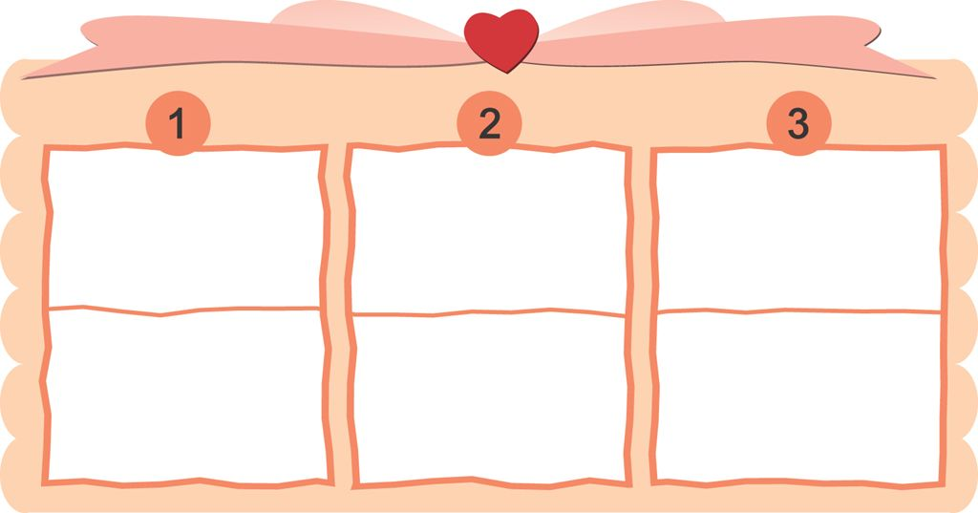
指以往從未發生過。
為不存在的事情枉自驚惶恐懼。
不受外界影響，仍然依照自己的心意行事。

二、找出適合下列敘述的成語，填入括弧中（寫號碼）。
不落俗套 惱羞成怒 我行我素

1.（ ）這個皮包的設計新穎，款式特別，深受女性消費者的喜愛。
2.（ ）不管鄰居怎麼抗議，那位怪異的老伯伯仍然堅持把垃圾堆在家中。
3.（ ）弟弟打破窗戶後，面對爸爸嚴厲的指責，居然發起脾氣，跟爸爸頂嘴。

